Краткосрочный проект в разновозрастной группе
«АЗБУКА БЕЗОПАСНОСТИ»

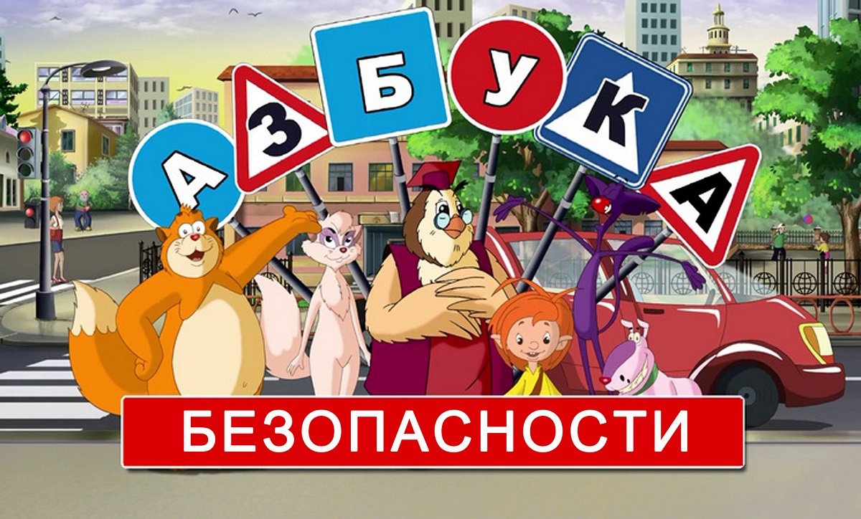

В период пребывания в дежурной группе, дети вместе с воспитателями провели интересную работу.
В связи с увеличением количества дорожного травматизма у детей дошкольного возраста в летний период был разработан данный проект. Соблюдение мер безопасности является залогом сохранения жизни!
Педагоги провели методическую подготовку к мероприятиям (разработан план работы, подобраны дидактические, подвижные игры, демонстрационный материал).
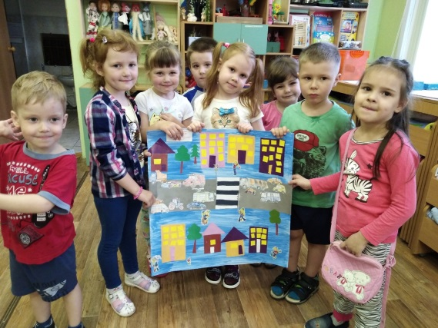
С детьми была повыведена беседа, после чего им были предложены следующие мероприятия: чтение художественной литературы, просмотр мультфильмов. Дети рисовали, создавали аппликацию «Пешеходный переход», с помощью метода пластилиногафия создавали «Светофор». Обыгрывали сюжеты, которые могут произойти на дорогах, играли в сюжетно- ролевую игру «Автобус» в процессе которой изучали не только правила дорожного движения, но и правила поведения в общественном транспорте. Совместно с детьми была выполнена коллективная работа «Улица нашего города».
Активными помощниками во время работы над проектом стали наши родители. Вместе с детьми изготовили дорожные знаки, подготовили рассказы о них. Смотрели познавательные мультфильмы, разговаривали с детьми о правилах дорожного движения.
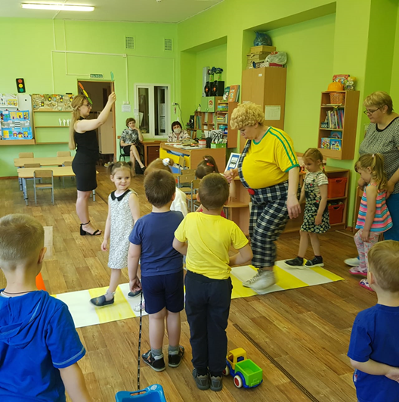
Итоговым мероприятием стало познавательно – физкультурный досуг по ПДД «Правила дорожного движения – знать нужно всем без исключения!» проведенный совместно с инструктором по ФК.

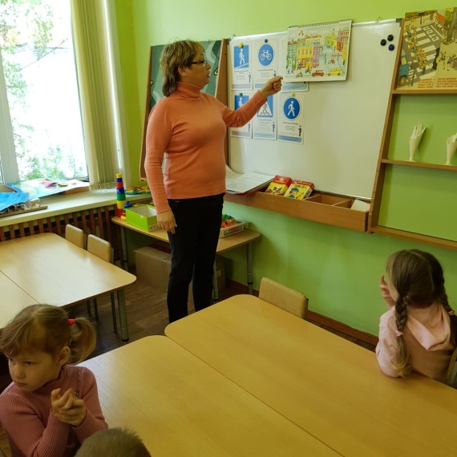 | 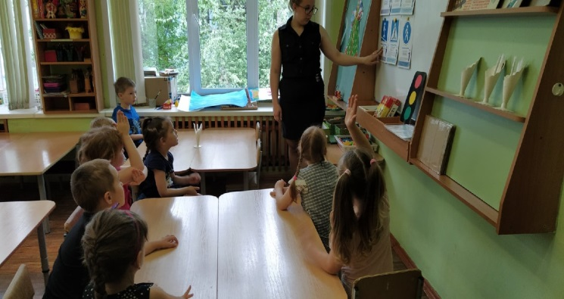
НОД беседы на темы: «Какая она, улица?», «Дорога в городе», «кто поможет на дороге». | 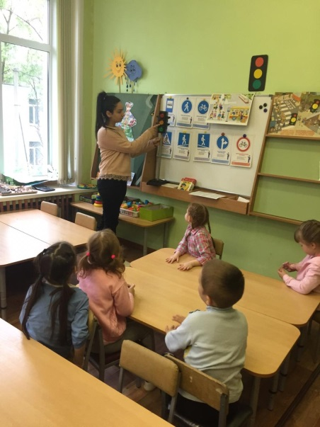
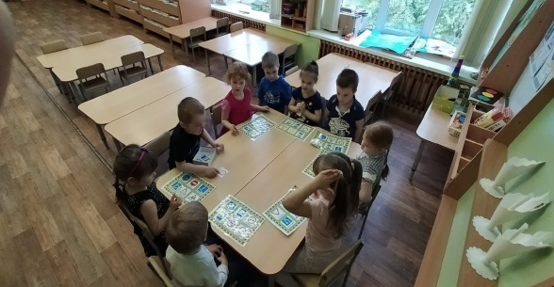 | 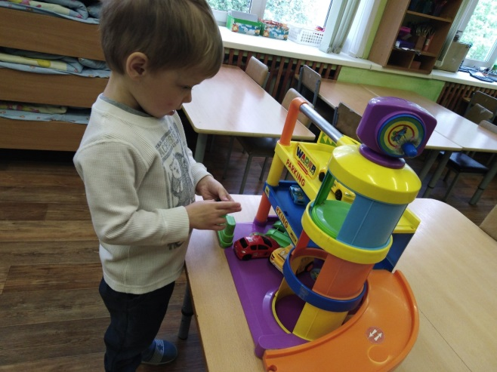
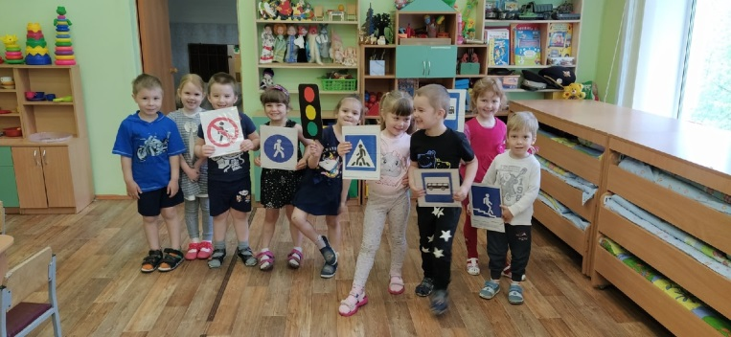 | Дидактические игры «Учим дорожные знаки», «Найди нужный знак», лото «Дорожные знаки», «Как избежать неприятностей»
Продуктивная деятельность  Лепка «пластилинография «Светофор»»  Рисование «Транспорт города»  Аппликация «Пешеходный переход» | 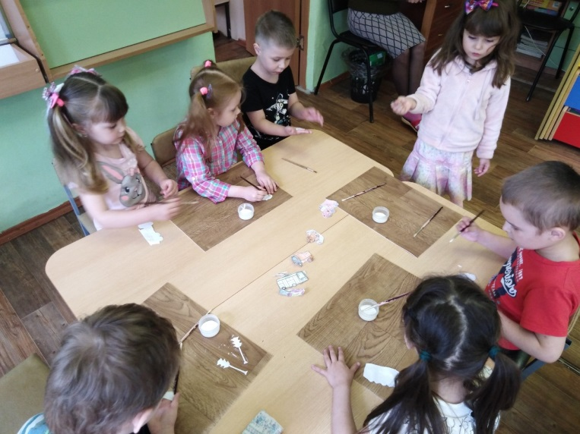
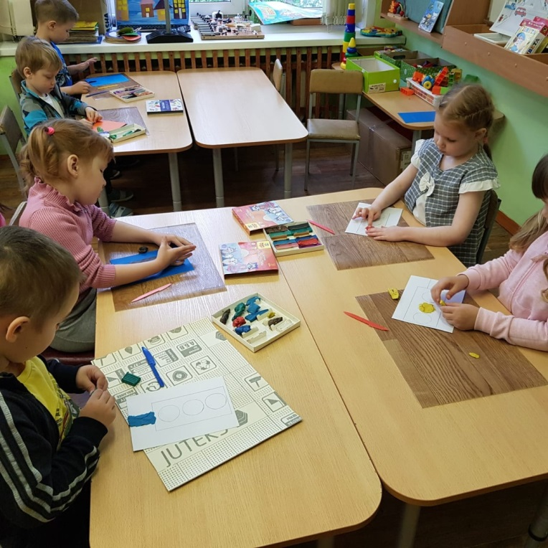 | 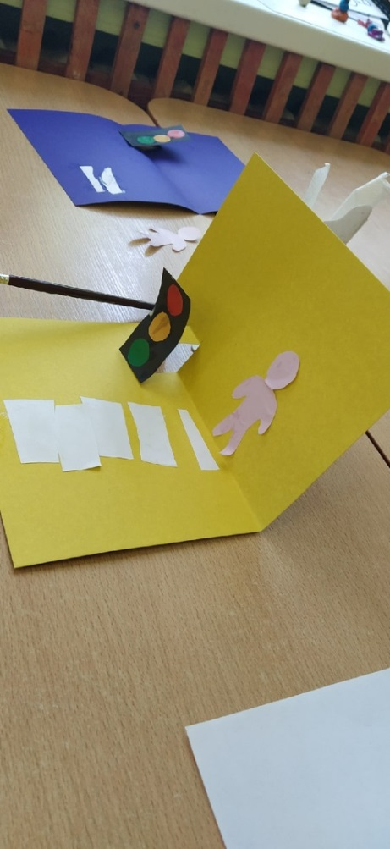
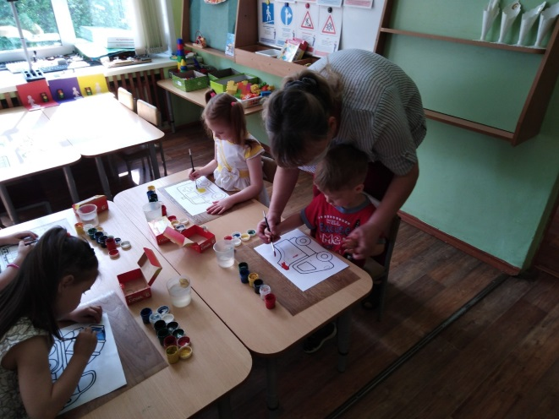 | 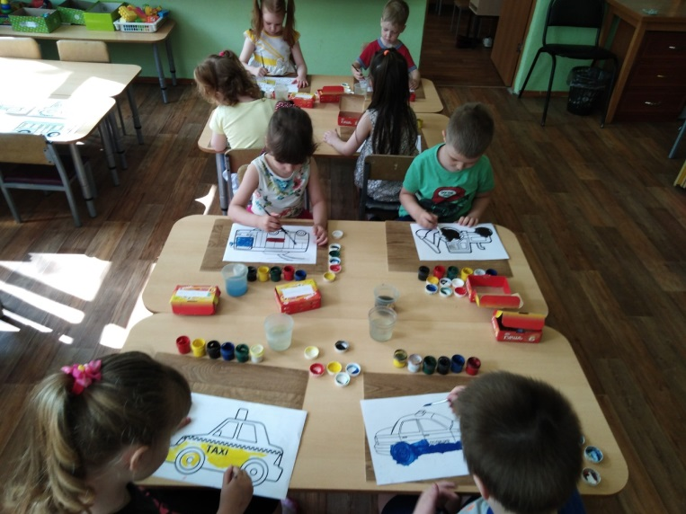
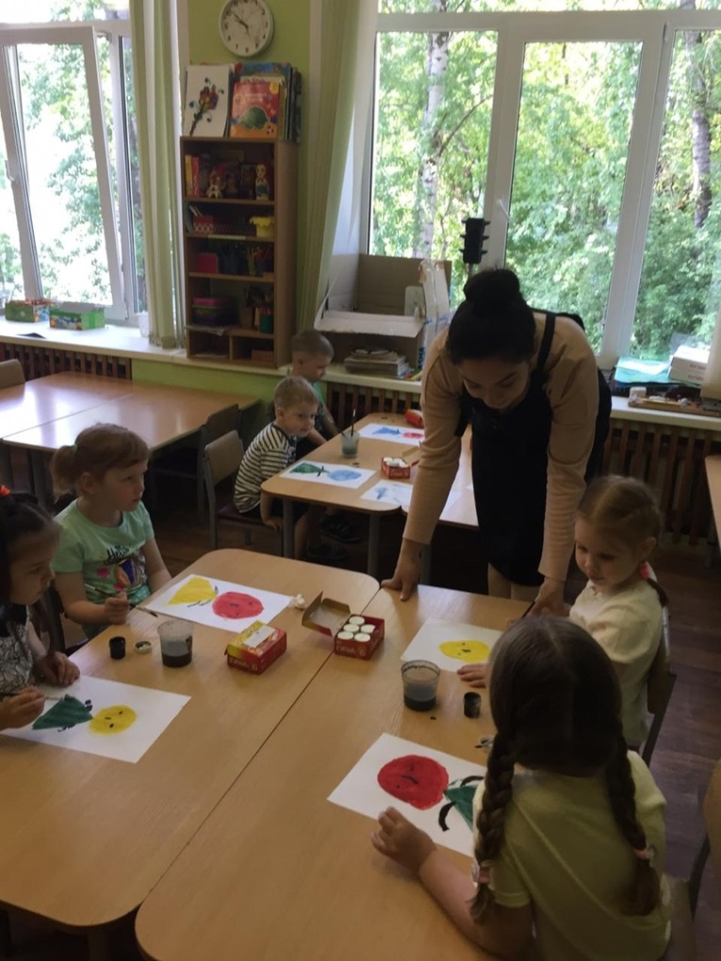 | 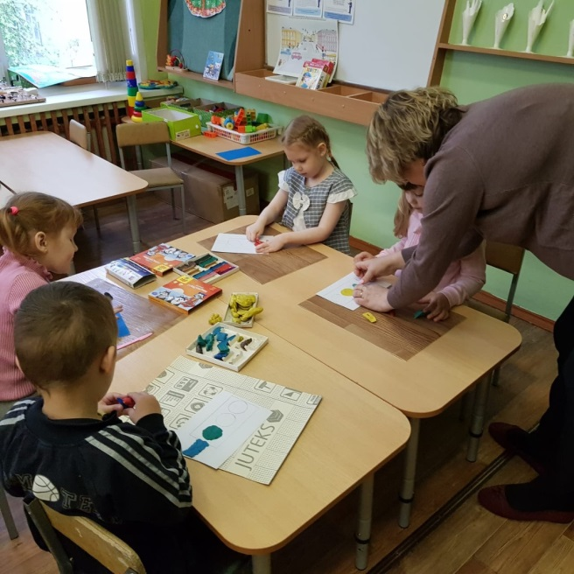
 | Физкультурное занятие «Путешествие в страну Светофорию»
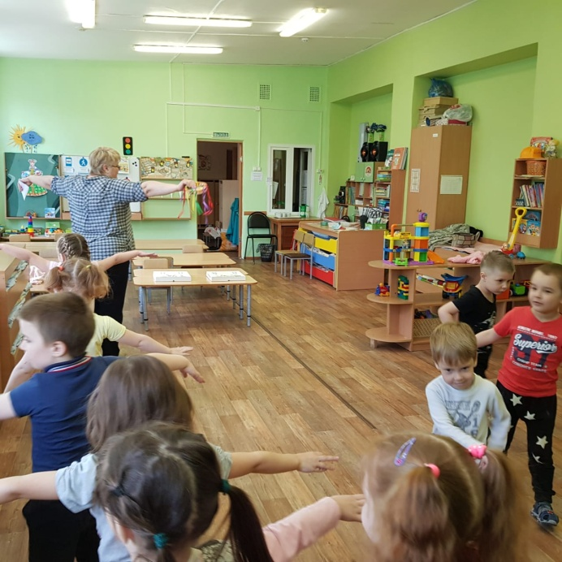 | 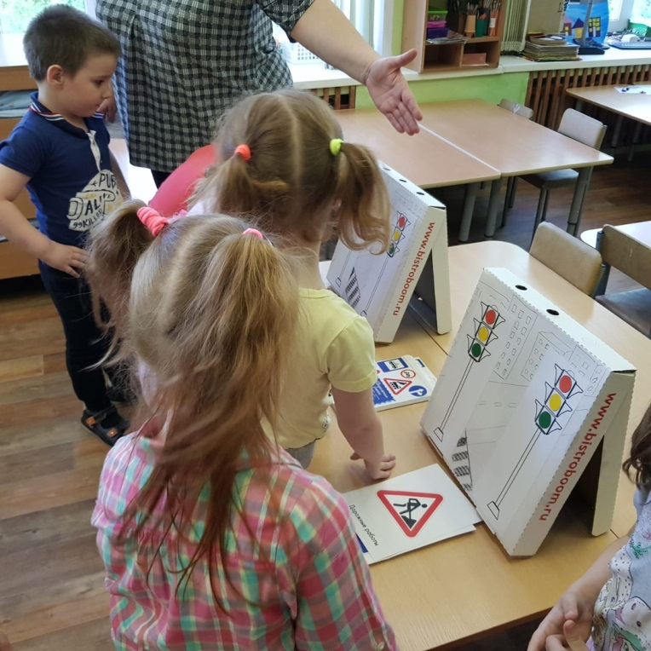
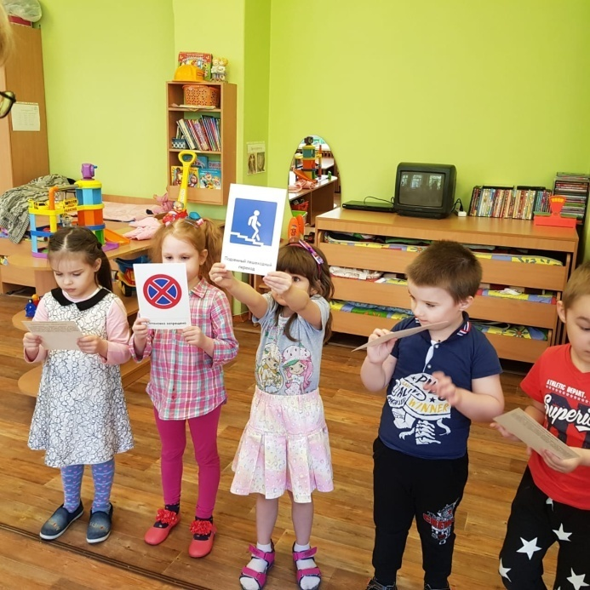 | 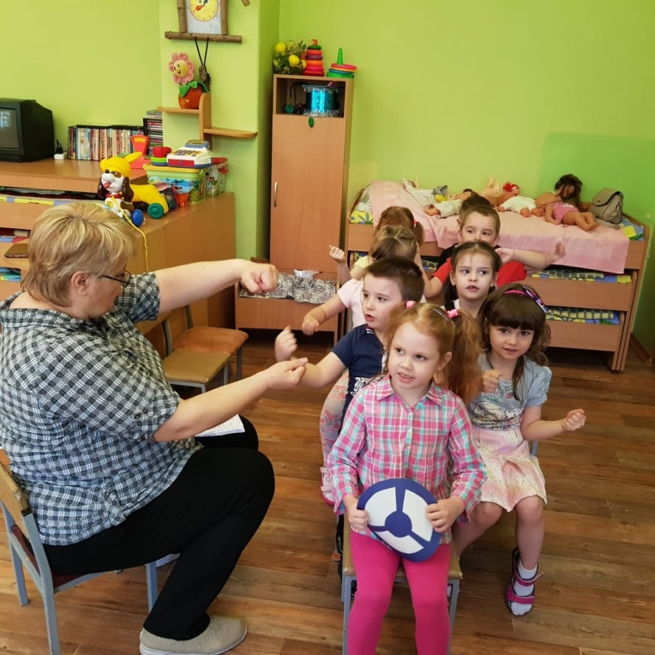
Выполнение коллективной работы «Улица нашего города» | 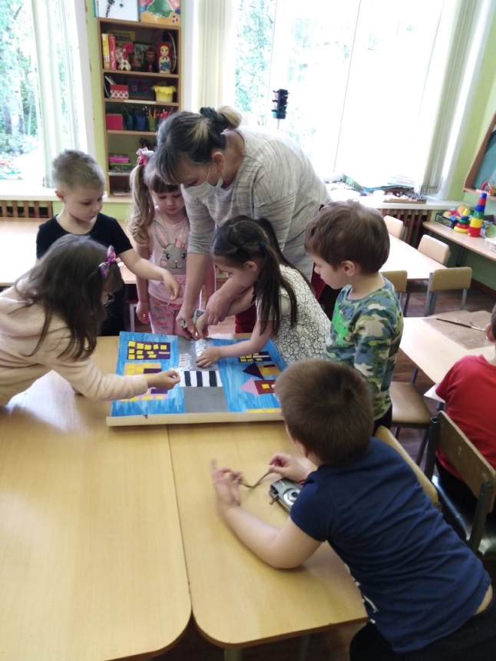
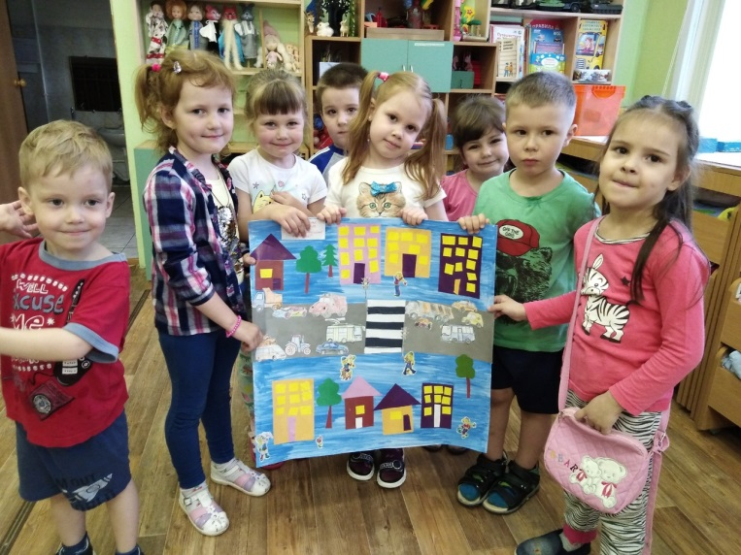
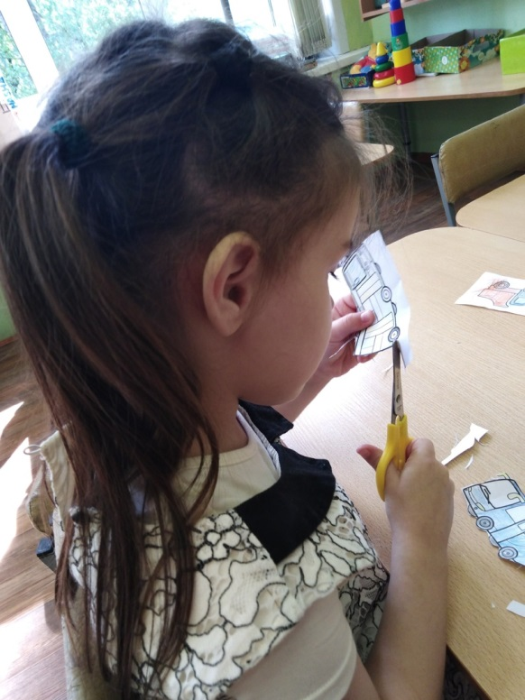
Познавательно – физкультурный досуг по ПДД «Правила дорожного движения – знать нужно всем без исключения!»
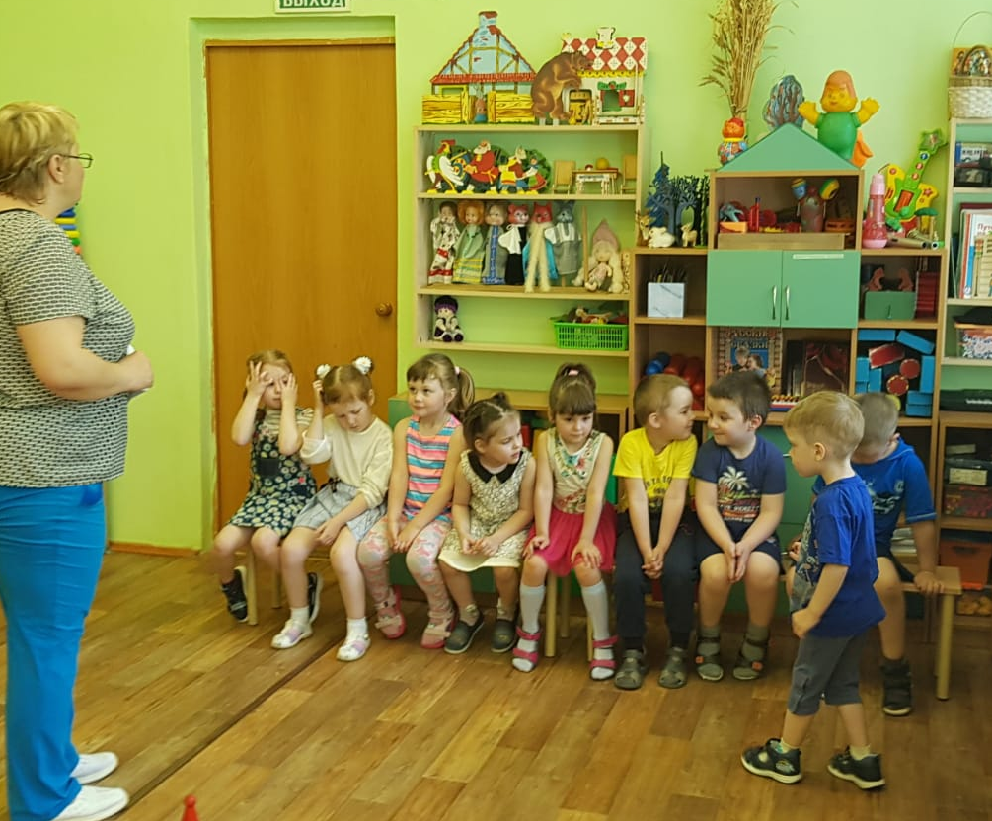
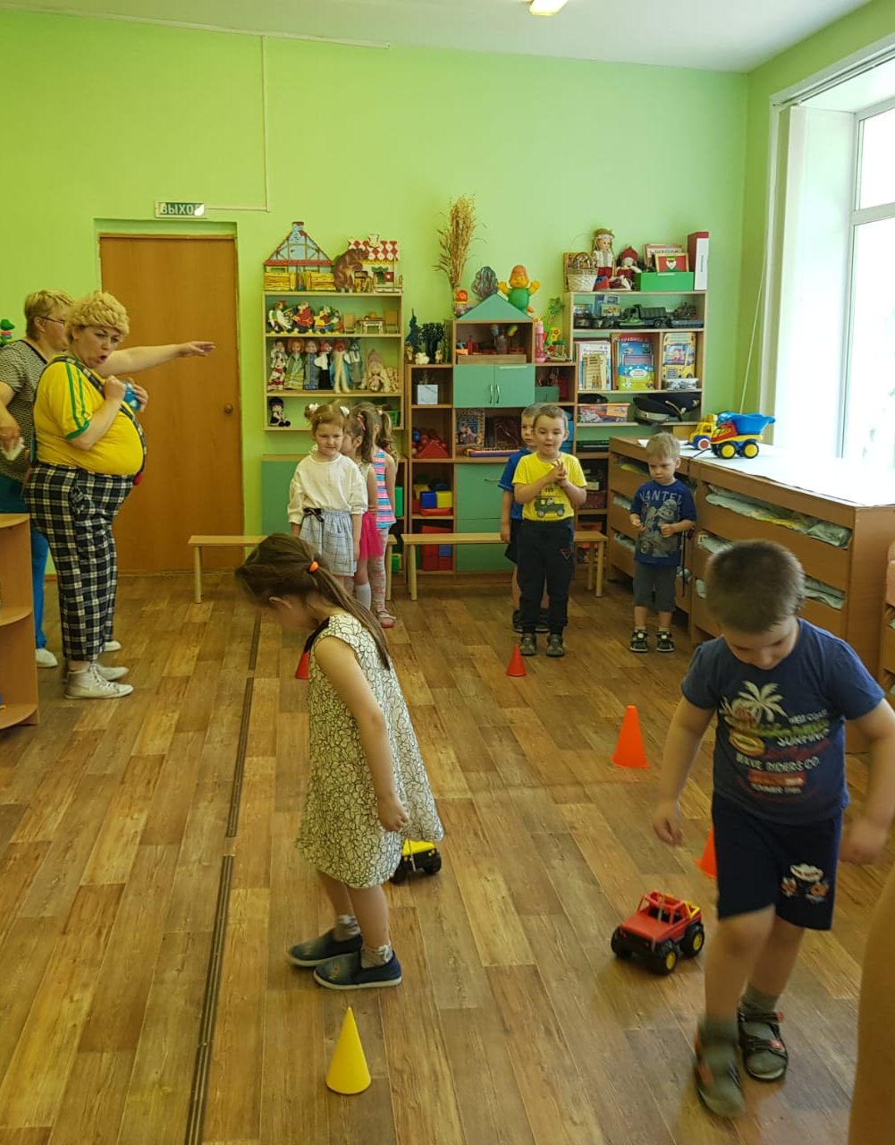 | 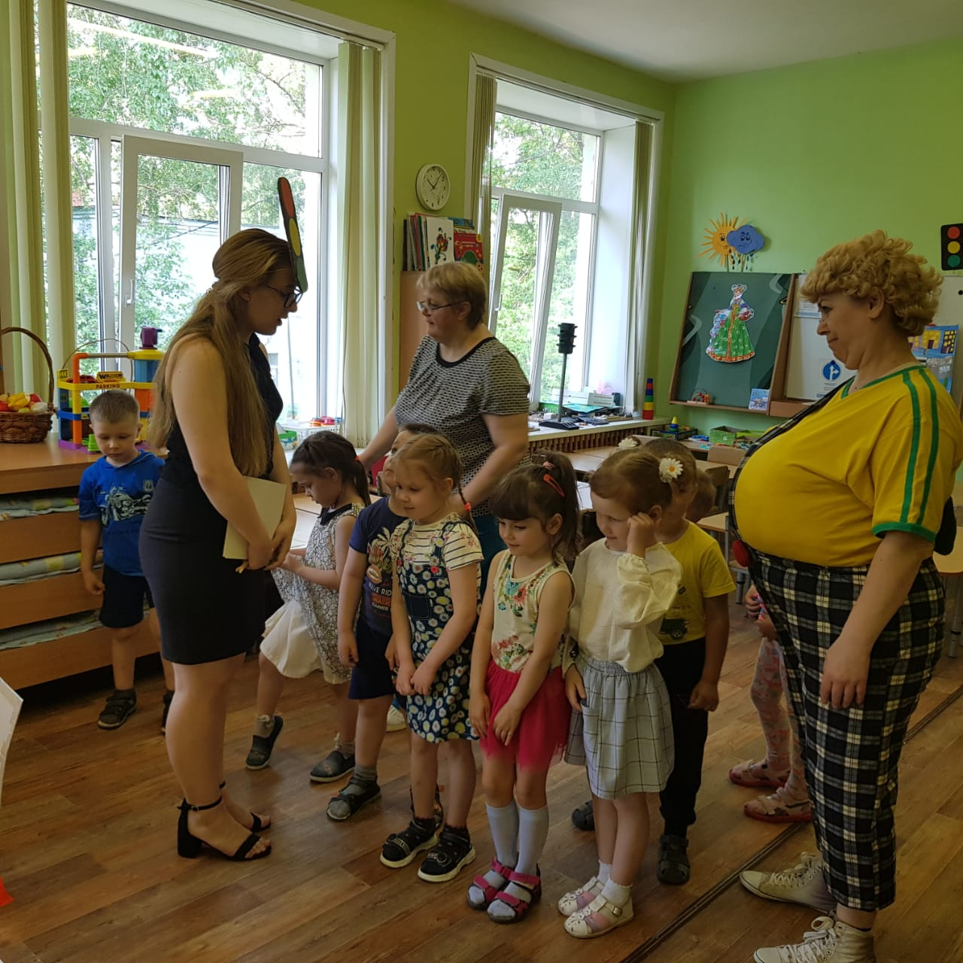
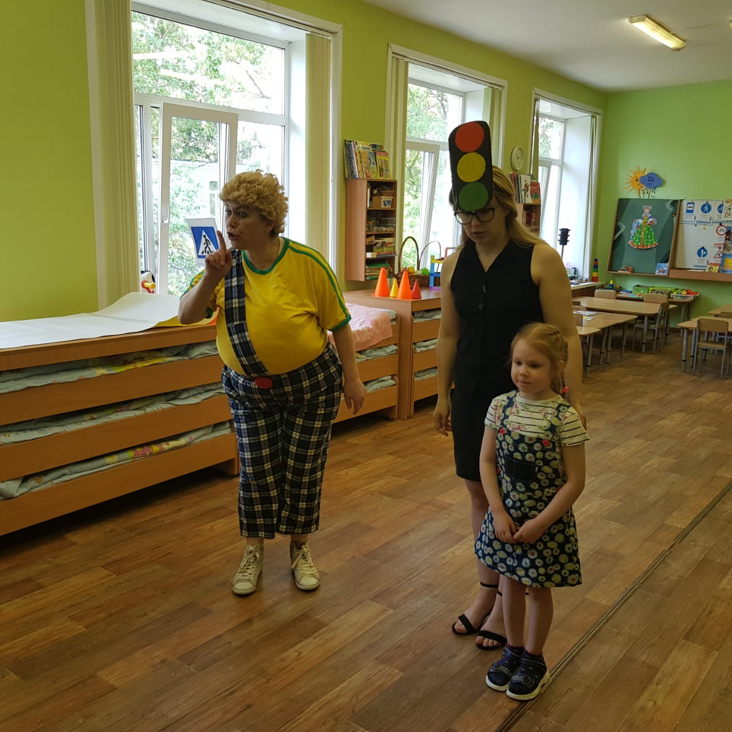 | 